PROPOZYCJE ZABAW I ZAJĘĆ DLA DZIECI Z GRUPY IV 04.05.2020
TEMAT TYGODNIA: MOJA OJCZYZNA
WITAM WAS DZIECIAKI!
W tym tygodniu będziemy poznawać tradycje związane z obchodzeniem świąt państwowych oraz utrwalać i nazywać symbole narodowe.
- Powitanie ,,Iskierka’’
- Zabawa ruchowa orientacyjno-porządkowa ,,Czerwień za bielą’’ (czerwony i biały prostokąt)
Dajemy dziecku czerwony prostokąt, rodzic zostawia sobie biały. Dziecko maszeruje, na hasło: Czerwień za bielą, ustawia się za rodzicem. Podczas powtórzenia zabawy zamiana kolorów prostokątów.
- Rodzicu przeczytaj dziecku opowiadanie B. Szelągowskiej ,, Majowe święta’’
Ilustracje w książce s. 68-69
Skończyła się majówka. Ada i Olek po kilkudniowym pobycie u dziadków wrócili do przedszkola. Dziewczynka od razu pochwaliła się dzieciom, że razem z Olkiem pomagali dziadkowi powiesić flagę. Do ostatniego dnia pobytu biało-czerwona flaga wisiała dumnie nad wejściem do domu.
- Ja też widziałem wiszące flagi – zawołał Kamil.
- I ja też – powiedział Daniel.
- A tak naprawdę to po co się je wiesza? – dopytywał Maciek. – I co to były za jakieś dziwne święta? Nie było choinki ani jajek wielkanocnych …
Inne dzieci też były bardzo ciekawe i dlatego pani postanowiła przypomnieć, co się działo przez ostatnie dni. Cała grupa usiadła na dywanie.
- To były święta państwowe. Obchodzone są co roku. Pierwszego maja zawsze przypada Święto Pracy – zaczęła mówić pani. – Tyle że Święto Pracy obchodzone jest również w innych krajach. Zostało ustanowione wiele lat temu i w tym dniu czcimy trud wszystkich pracujących ludzi – waszych rodziców, dziadków, sąsiadów … Drugiego maja mieliśmy Święto Flagi. Jesteśmy Polakami, mieszkamy w Polsce i dlatego powinniśmy szanować naszą flagę. Zaś trzeci maja to rocznica uchwalenia konstytucji. Konstytucja to taka umowa podpisana przez króla i szlachtę po to, żeby wszystkim lepiej się żyło.
- A jak ten król wyglądał? – dopytywał Antek. – Czy można go gdzieś spotkać?
- Nie, Antku, to wszystko było wiele lat temu. Ale jeżeli chcesz zobaczyć króla, możemy pójść do muzeum. To co, idziemy?- zapytała pani.
- Tak! – odpowiedziały dzieci chórem i już po chwili cała grupa poszła do pobliskiego muzeum zobaczyć wystawę upamiętniającą nie tylko podpisanie konstytucji, lecz także pozostałe majowe święta.
Na ścianie wisiała wielka flaga Polski.
- O, a to godło! – powiedział Antek. – Orzeł w koronie. A co jest napisane tu obok, na tym plakacie?
- To hymn Polski – odpowiedziała pani. – A na tych zdjęciach możecie zobaczyć, jak kiedyś obchodzono Święto Pracy.
- A co to za dziwnie ubrani ludzie na tym obrazku?
- To jest kopia obrazu naszego najsłynniejszego polskiego malarza Jana Matejki pt. ,,Konstytucja 3 maja 1791 roku’’. I właśnie na nim możecie zobaczyć , jak wyglądali król, dostojnicy królewscy, szlachta i zwykli ludzie. Kiedyś , tak właśnie wszyscy się ubierali.
Dzieci jeszcze przez długi czas wpatrywały się z zaciekawieniem w dzieło Matejki.
- Cieszę się, że jestem Polakiem – szepnął Michał do ucha Ady.
- Ja też – powiedziała dziewczynka i z dumą spojrzała na polską flagę.
Porozmawiajcie w oparciu o wysłuchany tekst i ilustracje w książce.
- Jakie barwy ma flaga Polski?
- Dlaczego na początku maja wywiesza się polskie flagi?
- Jakie miejsce odwiedziła grupa Ady?
- Co ciekawego zobaczyły dzieci w muzeum?
- Utrwalenie hymnu Polski
- Pytamy dziecko: Czy wie, w jakich sytuacjach śpiewa się hymn i jak należy się wtedy zachować (prezentacja postawy, jaką przyjmuje się podczas śpiewania hymnu państwowego)
- próba zaśpiewania pierwszej i drugiej zwrotki (uczyliśmy się w przedszkolu)
- Zabawa ruchowa ,,Flaga na wietrze’’
Dziecko porusza się w rytmie wyklaskiwanym przez rodzica. Na przerwę w klaskaniu, podnosi do góry rękę i naśladuje ruch machania flagą. ( przy powtórzeniu dziecko używa zamiennie lewej ręki i prawej ręki oraz oburącz)
- Odszukanie na ilustracji i wskazywanie flagi Polski.
- następnie dziecko poszukuje obrazka, który bardzo przypomina flagę Polski – wskazuje różnice.

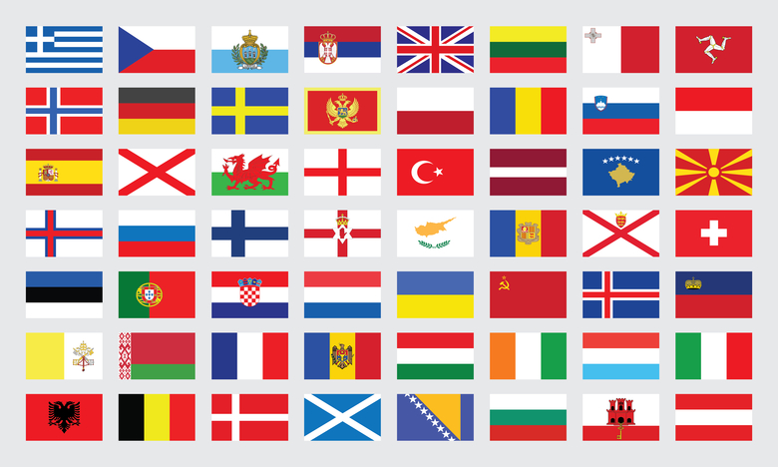
- Czas na wykonanie karty pracy, cz.2, nr 44 (rysowanie i kolorowanie flagi Polski według wzoru, odszukanie i zaznaczenie pętlą flagi Polski). Powodzenia!

- Zabawa bieżna ,,Przejażdżka konna’’ (szarfa, pasek)
Rodzic wyjaśnia, że kiedyś nie było samochodów. Podróżowano m. in. Zaprzęgiem konnym. Zaprasza dziecko na przejażdżkę. Rodzic jest koniem – trzyma szarfę w dłoniach, za plecami. Dziecko jest woźnicą , trzyma za szarfę. Zaprzęgi konne ruszają w podróż . Woźnica wyznacza tempo, w jakim porusza się koń: galop, kłus, stępa (przypominamy dziecku, co oznaczają poszczególne słowa)
- ,,Flaga Polski’’- praca plastyczna.
Karton podzielony na dwie równe części. Dziecko przykleja białe i czerwone paski tak, by wypełnić kontury flagi. Możecie wykonać flagę również według własnego pomysłu.

Miłej zabawy!

